КВН "Времена года" для старшего дошкольного возраста

Интеграция: Познание: ЧХЛ, коммуникация, музыка

Цель: Обобщить и систематизировать представления детей о временах года, по основным, и существенным признакам;
Задачи: Учить использовать полученные знания в играх;
Формировать умение обобщать по существенным признакам;
Поддерживать интерес к явлениям природы;
Закрепить умение выразительно читать стихи;
Закрепить знание пословиц и загадок о временах года;
Воспитывать умение внимательно слушать воспитателя и сверстников;
Воспитывать чувство ответственности перед своей командой.

Предварительная работа:
Наблюдения на прогулке за явлениями природы;
Заучивание стихов на занятии и в повседневной жизни;
Знакомство с пословицами и загадками о временах года;
Рассматривание иллюстраций о временах года;
Беседы по картинам “Времена года”;
Рисование “Белая береза”, “Осень в гости к нам пришла” т.д.
Чтение “Синичкин календарь”
“Двенадцать месяцев”; “Старик Годовик”.

Оборудование:
Эмблемы для участников команд;
Мультимедийная презентация для игры “Что перепутал художник”;
Карточки для игры “Подбери правильно картинки»;
Карточки жюри для подведения итогов;
Медальки участникам команд;
Раскраски в подарок на каждого члена команды.
Ход.
Звучит фонограмма мелодии “Мы начинаем КВН”. В зал входят две команды.
Воспитатель: Всем! Всем! Всем! Начинаем КВН.
Наши конкурсы будут оцениваться фишками – за каждый правильный ответ – одна фишка, будем складывать их в корзинку с эмблемами команд. В конце соревнований подсчитаем количество в каждой корзине и определим победителя.
Воспитатель:
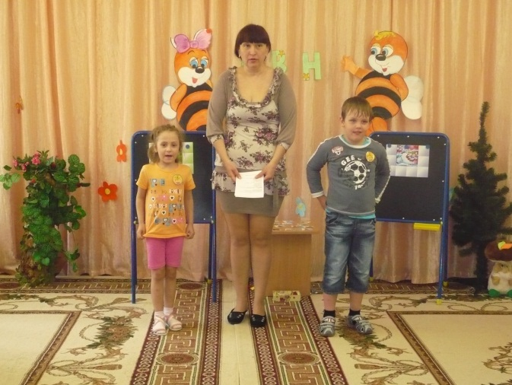
- Сейчас наши дети из разных команд прочитают нам стихи - для начала: и капитаны скажут свои приветствия:
Ребенок 11 группа
Что ж, пора нам начинать,
Я хочу Вам пожелать:
Чтобы дружными Вы были
Веселились, не грустили.
На вопросы отвечали
Свои знания показали.

Ребенок 5 группа:
Пусть жюри наше строго
Мы робеем немного.
Но мечта о победе сильней.
Будем честно сражаться
Будем очень стараться
Сделать наш КВН веселей.
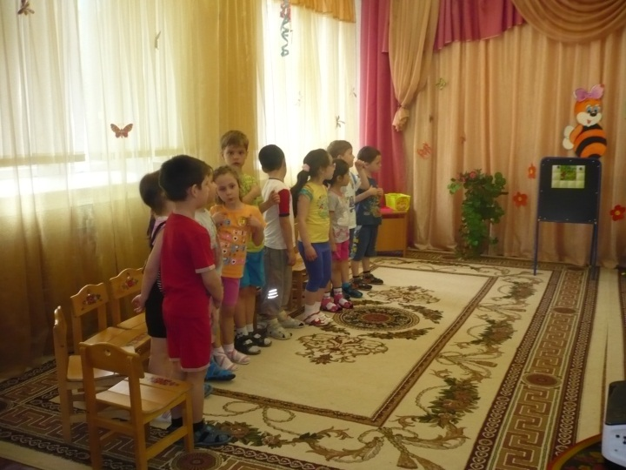
1команда: Капитан команды “Знайки”:
Умные, умелые
Задорные и смелые.
Любим в КВН играть
Свои знания показать.
Команде “Почемучки” наш пламенный:
“Привет!”

2 команда: Капитан команды “Почемучки”:
Нас будет трудно победить
Умеем крепко мы дружить.
Мы любознательны, умны
Ждем интересной мы игры.
Команде “Знайки” наш дружный: “Привет!”

Звучит музыка из телепрограммы “КВН”, дети занимают свои места.

- Первый конкурс называется “Литературный”.
Воспитатель: -Надо узнать и продолжить пословицу, загадку, прочитать стихотворение.

- Загадки:
1 команде:
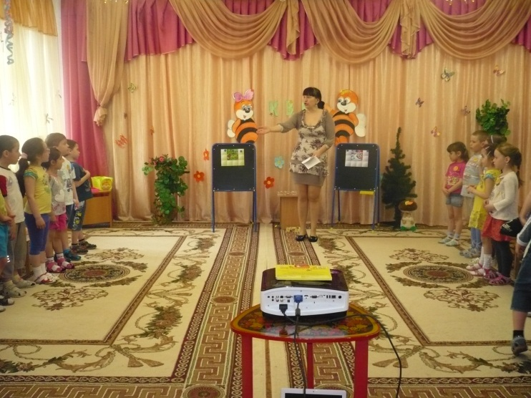
Падают с ветки,
Золотые монетки.
Пришла без красок и без кисти
И перекрасила все листья.(Осенью)

2 команде:
Солнце печет,
Липа цветет.
Рожь колосится,
Золотится пшеница.
Кто скажет, кто знает,
Когда это бывает? (Ответ: Летом)

1 команде:
Зазвенели ручьи, прилетели грачи.
В улей пчела первый мёд принесла.
Кто скажет, кто знает, когда это бывает? (Весной)

2 команде:
Снег на полях,
Лёд на реках,
Вьюга гуляет (Зимой)
- Пословицы:
1) 1 к.: Весна красна цветами, а осень пирогами.
2) 2 к:.В сентябре одна ягода, да и та горькая рябина.
3) 1к.:Готовь летом сани, а телегу зимою.
4) 2к.:Зимой солнце сквозь слезы смеется.
5) 1 к.: Не велик мороз - да краснеет нос.
6) 2 к.: Зимой солнце, что мачеха: светит, да не греет.
7) 1к.:Береги нос в большой мороз.
8) 2 к.: Мороз невелик, да стоять не велит.

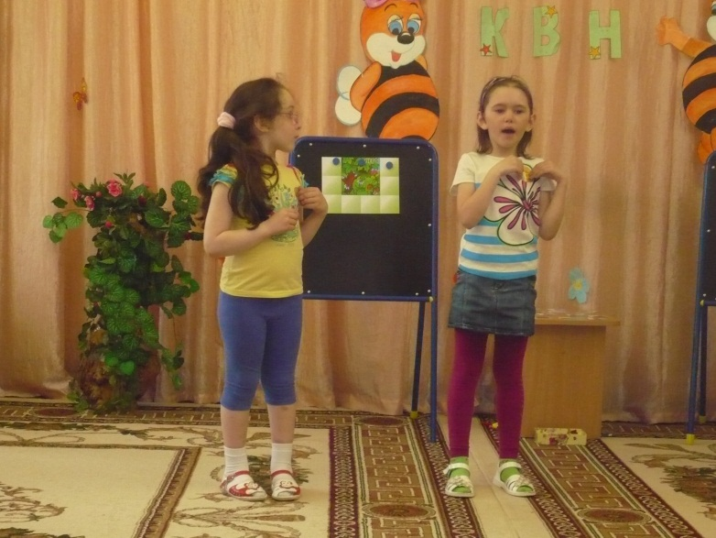
- Стихи:
1 команда – 1 ребенок
Нас в любое время года
Учит умная природа:
Птицы учат пению,
Паучок терпению.
Пчелы в поле и в саду
Обучают нас труду.

2 команда – 1ребенок:
Учит снег нас чистоте
Солнце учит доброте.
У природы круглый год
Обучаться нужно.
Ну а весь лесной народ
Учит крепкой дружбе. ( В. Орлов)

Воспитатель: Уважаемое жюри, оцените 1 конкурс.
(Выступление члена жюри).

II. Музыкальная динамическая пауза «Солнышко лучистое»
Воспитатель:. Давайте немного разомнемся:

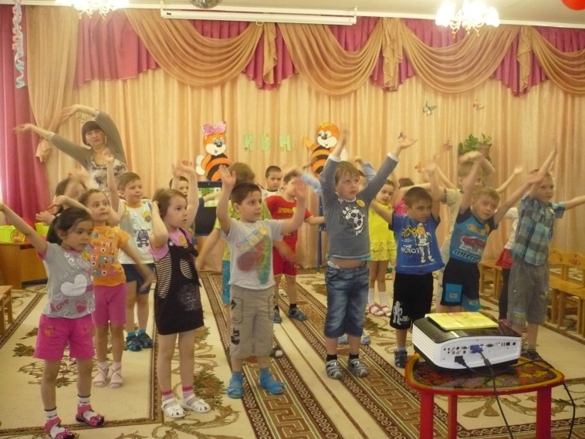

III. Второй конкурс называется “Что напутал художник”.
-Художник нарисовал картины, и сделал много ошибок, исправьте их.
(Показ презентации, команды по очереди называют и исправляют ошибки).
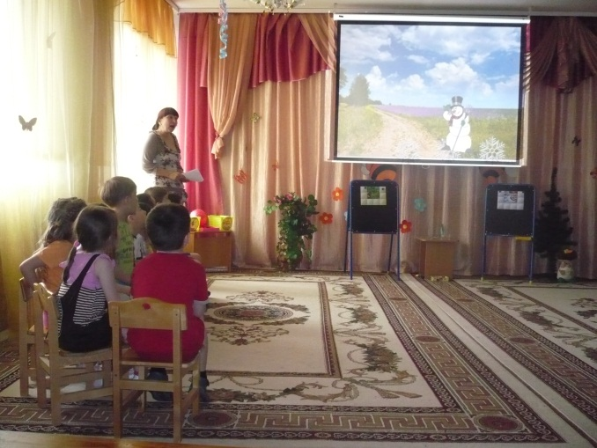
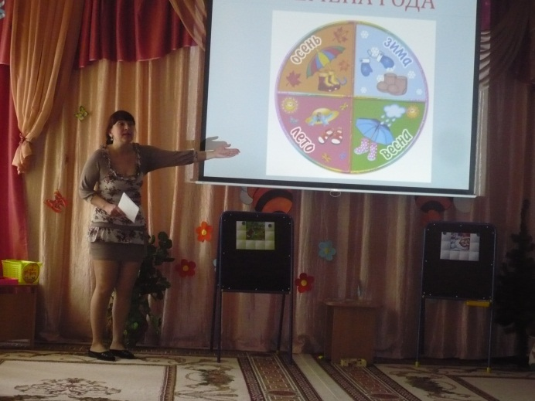

-А теперь назовите правильно природные явления (Презентация)
-Назови, какие явления природы изображены на картинке. (Дождь; Снегопад; Град; Гроза; Ветер; Радуга)
(Правильные ответы можно узнать, нажав мышкой на картинку).

IV. Третий конкурс. - “Конкурс капитанов».
(Звучат позывные конкурса капитанов из телепрограммы “КВН”)
Задание. Угадайте музыкальное произведение.
(Детские песни о лете и зиме.)
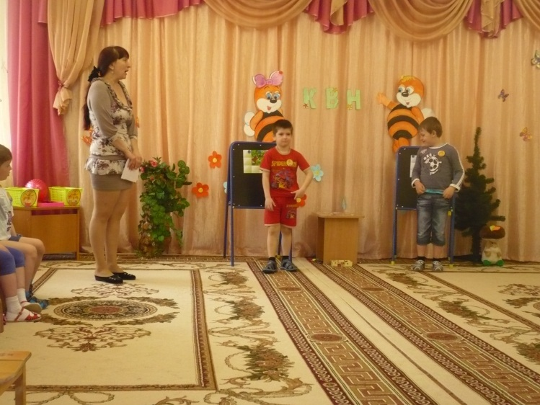
V. Четвертый конкурс: “Подбери картинку”.
Воспитатель:
-Участвуют по три человека с каждой команды. Задание для детей - разложи картинки по временам года. (Лето-зима)
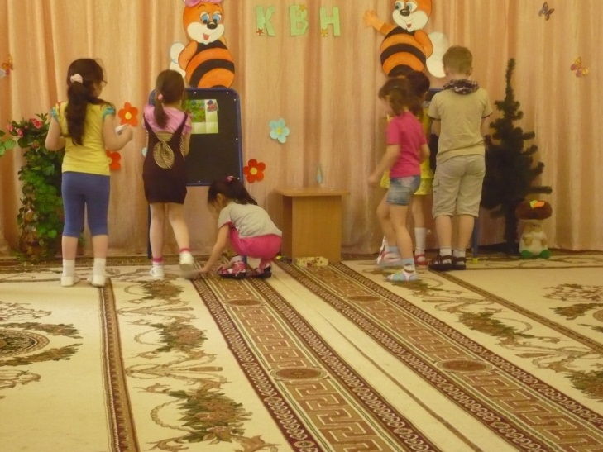

VI. Пятый конкурс “ Кто быстрее ответит на вопрос”
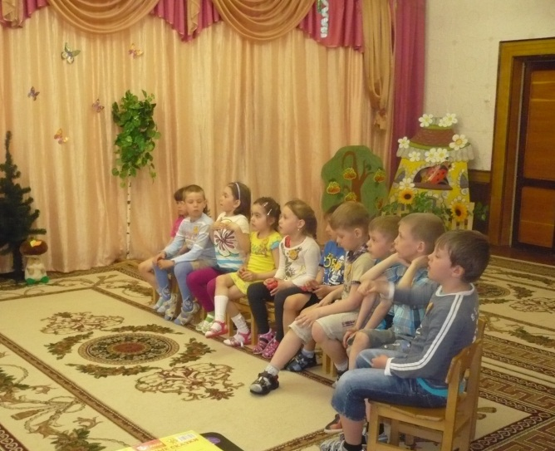
1) - В какое время года собирают землянику?
2) - Назовите весенние месяцы.
3) - Когда на деревьях появляются почки?
4) - Когда на дубу появляются желуди?
5) - Назовите летние месяцы.
6) - Когда заяц серый?
7) - Какое время года называют “белым”,
“серебристым”, “хрустальным”?
8)- Когда люди вывешивают кормушки?
9) - В какое время года чаще всего бывает гроза?
10) - Назовите зимние месяцы.
11) - Когда люди собирают урожай?
12) - Когда бывает ледоход? (Весной)
13) - Когда люди утепляют свои жилища?(Осенью и зимой)
14) - Когда день короткий, а ночь длинная?(Зимой)
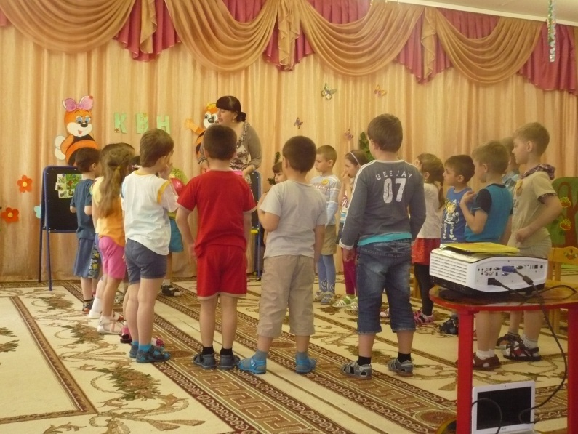
Игра с мячом «Бывает- не бывает»
Иней летом (не бывает),
- снег зимой (бывает),
- мороз летом (не бывает),
- ледоход осенью (не бывает),
- капель летом (не бывает),
- листопад весной (не бывает),
- метель осенью (не бывает),
- заморозки весной (бывает), дождь
- летом (бывает),
- гроза весной (бывает),
- роса зимой (не бывает).

VII. Шестой конкурс: «Нарисуем портрет Зимы и Лета».
Воспитатель: И последний конкурс, вы должны нарисовать портреты Зимы и Лета. Посоветуйтесь и приступайте к работе. (Фоном звучит музыка)
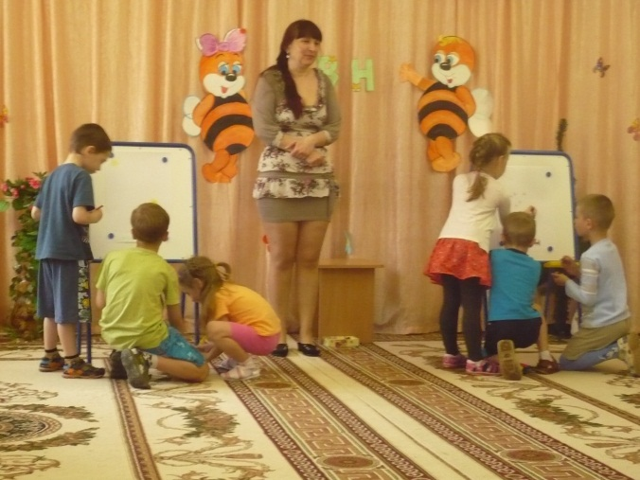
Воспитатель:
-Вы ребята, просто класс!
В КВН играли дружно
Помогали если нужно!
А теперь пришел нам срок
Главный подвести итог: Подсчитаем фишки - молодцы, у каждой команды одинаковое количество, победила – дружба!
(Награждение команд раскрасками по теме «Времена года»)
- До свидания друзья!
До новых встреч!
Занятие окончено.
(Праздник заканчивается песней «Если ясный день»)

автономное учреждение «Дошкольное образовательное учреждение детский сад общеразвивающего вида с приоритетным осуществлением
физического развития детей №18 «Северяночка»

КВН
«Времена года»
в группе общеразвивающей направленности №11
Плотникова Г.А., воспитатель

г.Радужный
2013

